Wise Up Skate – Modification Codes EAN, Références, Prix d’Achat Fournisseurs
Vous pouvez intégrer les codes fournisseur ainsi que les références de ceux-ci, depuis "Nouveau fichier" > "Fichier Fournisseurs" :
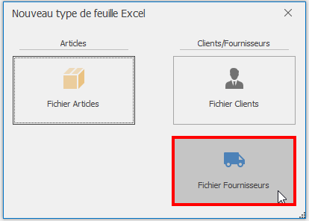
Sélectionnez ensuite parmi la liste les fournisseurs sur lesquels vous souhaitez travaillez et cochez "Inclure les prix d'achat" :
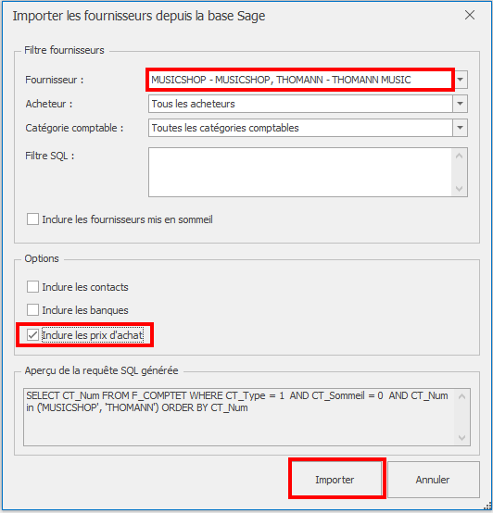
Dans l'onglet "Product prices", vous pourrez ajouter vos données dans les colonnes "CT_Num" et "AF_RefFourniss" :
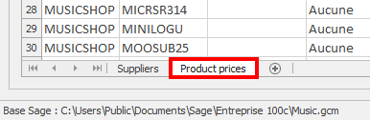
Une fois vos données saisies, cliquez sur "Créer/Modifier les fournisseurs dans la base Sage"
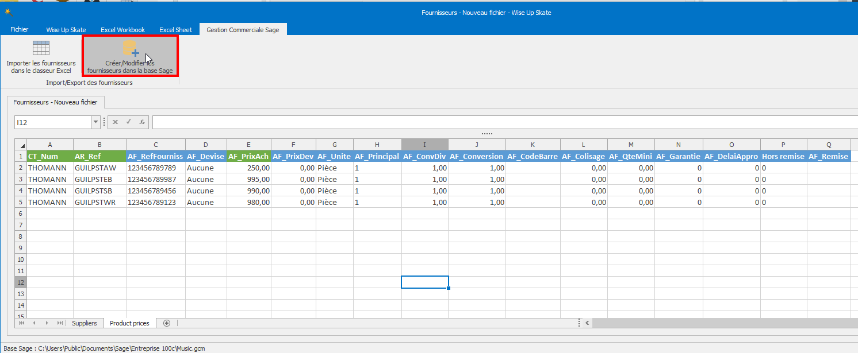
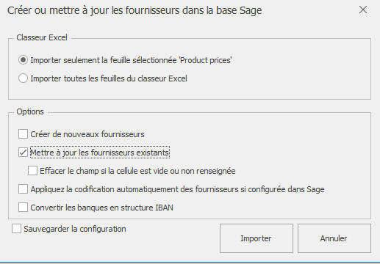
Exemple d'article modifié dans Sage :
